国家站升级软件95版后，电导率异常值修正方法

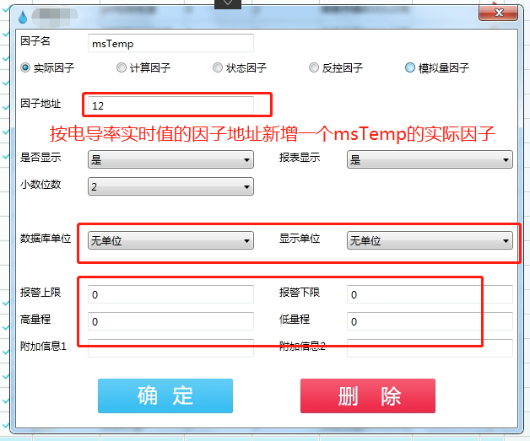

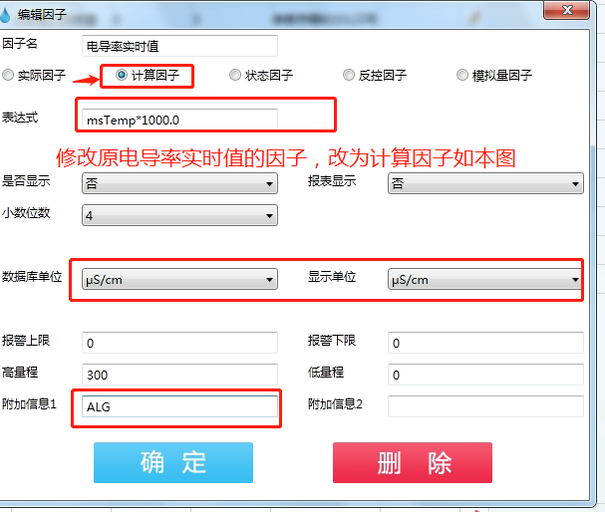

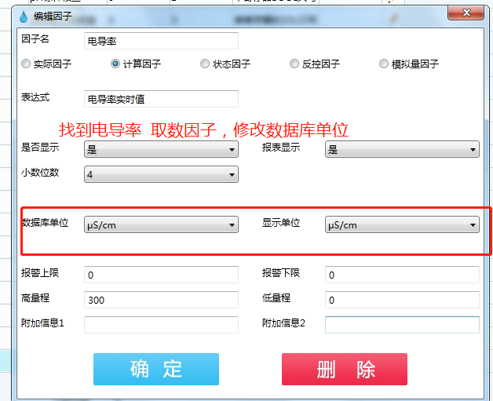

对于电导率实时值， 数据库单位不是us/cm的现场，94版本软件，升级上位机软件到95.XX 版 本软件时，可能出现电单率核查，或水样单位对不上，如下三张图片，新增一个因子，修改两个因子即可

注意：

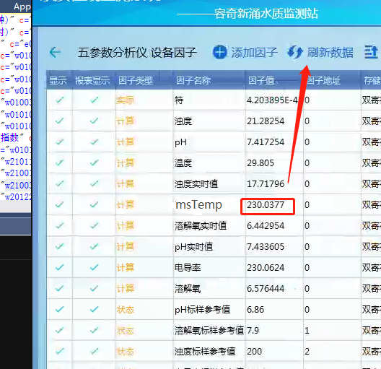

有水的时候，如果 msTemp，点刷新数据时读上来是零点几的数即 0.XXX，电导率实时值 就按上图教程配，否则如果 点刷新数据时，在有水的状态下，msTemp读上来，是 几百的数 XXX.XX 则 电导率实时值，这个计算因子，就在表达式里删掉\*1000.0因为每个现场电极读上来的值不一样反正基本思路就是要使电导率与电导率实时值的 数据库单为都是 us/cm3